DT-Axx-MTDT-01-01S0

Ver. 01

**ULISES V 5000-I**

**Especificación Técnica**

**Interfaz de Control de Transmisores HF**

**Idioma: Español**



**05/08/2016**

© Copyright NÚCLEOCC 2016. Madrid

Todos los derechos reservados.

**CONTROL DEL DOCUMENTO / DOCUMENT CONTROL**

|  |  |
| --- | --- |
| **TITULO DEL DOCUMENTO/**  **DOCUMENT TITLE:** | Interfaz de Control de Transmisores HF |
| **REFERENCIA DEL DOCUMENTO/**  **DOCUMENT REFERENCE:** | DT-Axx-MTDT-01-01S0 |

|  |  |
| --- | --- |
| **AUTOR / PREPARED BY:** | Arturo García Luque |
| **FECHA / DATE:** | 05/08/2016 |
| **FIRMA / SIGNATURE OR STAMP:** |  |
| **REVISADO POR / REVIEWED BY:** | Nombre |
| **FECHA / DATE:** |  |
| **FIRMA / SIGNATURE OR STAMP:** |  |
| **APROBADO POR / APPROVED BY:** | Nombre |
| **FECHA / DATE:** |  |
| **FIRMA / SIGNATURE OR STAMP:** |  |
|  |  |
|  |  |
|  |  |

**REGISTRO DE MODIFICACIONES / RECORD OF CHANGES**

|  |  |  |  |
| --- | --- | --- | --- |
| Nº | FECHA / DATE | MODIFICACION / CHANGE | AUTOR /  ENTERED BY: |
| 1 | 05/08/16 | Documento Original | Arturo García |
|  |  |  |  |
|  |  |  |  |
|  |  |  |  |
|  |  |  |  |
|  |  |  |  |
|  |  |  |  |
|  |  |  |  |
|  |  |  |  |
|  |  |  |  |
|  |  |  |  |
|  |  |  |  |
|  |  |  |  |
|  |  |  |  |
|  |  |  |  |
|  |  |  |  |
|  |  |  |  |
|  |  |  |  |
|  |  |  |  |
|  |  |  |  |
|  |  |  |  |
|  |  |  |  |
|  |  |  |  |
|  |  |  |  |
|  |  |  |  |
|  |  |  |  |
|  |  |  |  |
|  |  |  |  |
|  |  |  |  |
|  |  |  |  |
|  |  |  |  |

**INDICE / TABLE OF CONTENTS**

**TITULO / TITLE i**

**CONTROL DEL DOCUMENTO / DOCUMENT CONTROL ii**

**REGISTRO DE MODIFICACIONES / RECORD OF CHANGES iii**

**INDICE / TABLE OF CONTENTS iv**

1 Introducción 3

1.1 Objeto. 3

1.2 Organización del Documento. 3

1.3 Documentos de Referencia. 3

2 Especificación de Interfaz 4

2.1 Arquitectura Física 4

2.2 Pila de Protocolos 5

2.2.1 Nivel Físico / Enlace. 5

2.2.2 Nivel Red / Transporte. 5

2.2.3 Nivel de Aplicación. 5

2.3 SNMP. 6

2.3.1 Mensajes SNMP. 6

2.3.2 OIDS. 7

2.4 Procedimientos 8

2.4.1 Supervisión de Equipo. 8

2.4.2 Cambio de Frecuencia en Equipo Transmisor. 9

2.4.3 Obtención del Modo de Modulación de Equipo. 10

2.4.4 Cambio de Modo de Modulación en Equipo Transmisor. 11

3 Glosario de Términos. 12

**ÍNDICE DE FIGURAS**

Ilustración 1. Estructura de Gestión. 4

Ilustración 2. Procedimiento de Obtención de estado de equipo. 8

Ilustración 3. Procedimiento de Sintonización de equipo. 9

Ilustración 4. Procedimiento para obtener el modo de modulación. 10

Ilustración 5. Procedimiento de cambio de Modo de Modulación. 11

**ÍNDICE DE TABLAS**

Tabla 1. Pila de Protocolos 5

Tabla 2. Mensajes SNMP utilizados. 6

Tabla 3. OIDS de la Interfaz 7

# Introducción

## Objeto.

Este documento tiene por objeto especificar la interfaz de comunicaciones y control entre el sistema ULISES V 5000 I, y los sistemas de gestión de Equipos Transmisores HF que se deban integrar en la gestión M+N de frecuencias HF implementada en el sistema ULISES.

## Organización del Documento.

Este documento se divide en las siguientes partes:

Capítulo 1: Introducción.

Capítulo 2: Especificaciones de Interfaz.

I. Arquitectura Física

II. Pila de Protocolos

III. SNMP

IV. Procedimientos

## Documentos de Referencia.

* RFC 791 - Internet Protocol (Internet's technical documentation)
* RFC 768 - User Datagram Protocol (Internet's technical documentation)
* RFC 1156 - Management Information Base for Network Management of TCP/IP-based internets
* RFC 1157 - A Simple Network Management Protocol (SNMP)
* RFC 1441 - Introduction to version 2 of the Internet-standard Network Management Framework.

# Especificación de Interfaz

## Arquitectura Física

Responde al siguiente esquema:

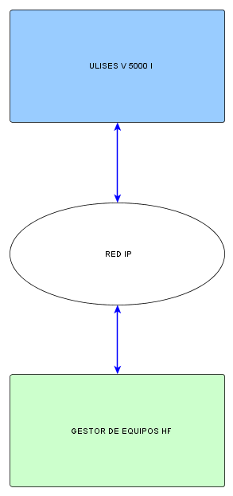

Ilustración 1. Estructura de Gestión.

## Pila de Protocolos

El intercambio de mensajes entre ULISES V 5000I y los sistemas de gestión HF se basará en el conjunto de protocolos UDP/IP que se muestra en Tabla 1. En dicha figura se indica el protocolo empleado en cada nivel equivalente aproximado del Modelo de Referencia ISO/OSI.

|  |  |
| --- | --- |
| Aplicación | SNMP V2 |
| Transporte | UDP |
| Red | IP |
| Enlace | ETHERNET[1] |
| Físico[2] |  |

Tabla 1. Pila de Protocolos

### Nivel Físico / Enlace.

El nivel físico y de enlace puede ser cualquiera que permita la conectividad IP entre ULISES V 5000I y el sistema de Gestión de Equipos HF.

### Nivel Red / Transporte.

El protocolo del nivel de red será IP, conforme RFC 791. El envío de mensajes se realizará en modo UNICAST. Tanto el sistema ULISES V 5000I como los sistemas de Gestión de equipos HF estarán integrados en planes de numeración IP tales que puedan ser encaminados por los elementos que constituyen la red que los enlaza.

El protocolo del nivel de transporte será UDP, conforme RFC 768. Los puertos necesarios para la comunicación entre los sistemas serán los asignados al protocolo de nivel superior SNMP.

### Nivel de Aplicación.

El protocolo de aplicación seleccionado para la interfaz ULISES V 5000I y los sistemas de gestión HF será SNMP conforme a RFC 1157 y RFC 1441 (V2). En el esquema general de comunicaciones SNMP Ulises V 5000I hace la función de CLIENTE (gestor) y el sistema de gestión HF debe implementar la función de AGENTE.

## SNMP.

El Protocolo Simple de Administración de Red o SNMP (del inglés Simple Network Management Protocol) es un protocolo de la capa de aplicación que facilita el intercambio de información de administración entre dispositivos de red. SNMP es un componente de la suite de protocolo de Internet como se define por el IETF. Se compone de un conjunto de normas para la gestión de la red, incluyendo una capa de aplicación del protocolo, una base de datos de esquema, y un conjunto de objetos de datos. Las versiones de SNMP más utilizadas son SNMP versión 1 (SNMPv1) y SNMP versión 2 (SNMPv2).

### Mensajes SNMP.

Los procedimientos del protocolo SNMP V2 utilizados por el CLIENTE ULISES V 5000 I se muestran en la siguiente tabla:

|  |  |  |
| --- | --- | --- |
| Procedimiento | Mensajes SNMP |  |
| GET | GetRequest | A través de este mensaje el CLIENTE solicita al AGENTE retornar el valor de un objeto de interés mediante su nombre. En respuesta el AGENTE envía una respuesta indicando el éxito o fracaso de la petición. Si la petición fue correcta, el mensaje resultante también contendrá el valor del objeto solicitado. |
|  | GetResponse | Este mensaje es usado por el AGENTE para responder un mensaje GetRequest o SetRequest. En el campo "Identificador de Request" lleva el mismo identificador que el "request" al que está respondiendo |
| SET | SetRequest | Este tipo de mensaje es utilizado por el CLIENTE para solicitar a un AGENTE modificar valores de objetos. Para realizar esta operación el CLIENTE envía al AGENTE una lista de nombres de objetos con sus correspondientes valores. |
|  | GetResponse | Este mensaje es usado por el AGENTE para responder un mensaje GetRequest o SetRequest. En el campo "Identificador de Request" lleva el mismo identificador que el "request" al que está respondiendo |

Tabla 2. Mensajes SNMP utilizados.

### OIDS.

Los identificadores de Objetos (OIDS) utilizados por el protocolo SNMP y gestionados en esta interfaz deben ser organizados en cada uno de los equipos transmisores gestionados, según el siguiente esquema:

|  |  |  |
| --- | --- | --- |
| OID | Valor |  |
| OID_BASE | <Configurable> | Representa al equipo transmisor en la estructura MIB de gestión. Este valor es configurable en ULISES. |
| OID_CMD | OID_BASE.0 | Objeto de solo ESCRITURA. Recibe las órdenes a ejecutar por el AGENTE. Puede recibir las siguientes órdenes:   * CMD_FRECUENCIA (4). Sintoniza el Equipo. * CMD_MODULACION (8). Cambia el modo de modulación del equipo. |
| OID_STATE | OID_BASE.36 | Objeto de solo LECTURA. Determina el estado operativo del equipo. Puede tomar los siguientes valores:   * 0. Equipo No operativo. Actualmente y como se realiza la gestión a través de un PROXY SNMP, este valor significa que no hay conectividad con el EQUIPO. * 1. Para el cliente Equipo Operativo. * 2. Para el cliente Equipo Operativo. * 3. Equipo en ERROR. |
| OID_FREC_RD | OID_BASE.25 | Objeto de solo LECTURA. Contiene la frecuencia (en HERZIOS) sintonizada en el equipo y LEIDA de él. |
| OID_FREC_WR | OID_BASE.5 | Objeto de solo ESCRITURA. Contiene el valor de la frecuencia (en HERZIOS), que los clientes del sistema desean sintonizar en el equipo, durante los procedimientos de sintonización. |
| OID_MOD_RD | OID_BASE.29 | Objeto de solo LECTURA. Contiene el modo de MODULACION del equipo LEIDO de él. Los valores de interés para el CLIENTE ULISES son:   * -1 (Ninguno). * 2 ( Modo H3E) |
| OID_MOD_WR | OID_BASE.9 | Objeto de solo ESCRITURA, contiene el valor del MODO de MODULACION que los CLIENTES del sistema desean programar en el equipo durante el procedimiento de cambio de modo. |
|  |  |  |

Tabla 3. OIDS de la Interfaz

## Procedimientos

Los procedimientos implementados en esta interfaz son los siguientes:

* Supervisión de Equipo.
* Cambio de Frecuencia en Equipo Transmisor.
* Obtención del Modo de Modulación de Equipo.
* Cambio de Modo de Modulación en Equipo Transmisor.

### Supervisión de Equipo.

Este procedimiento se invoca de forma periódica para establecer si el equipo está disponible o no para entrar en los algoritmos de asignación de equipos a frecuencias de trabajo. El procedimiento se muestra en Ilustración 2.

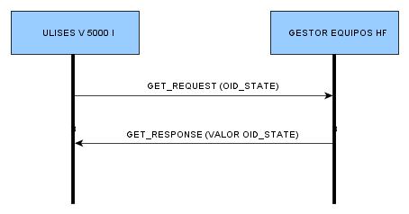

Ilustración 2. Procedimiento de Obtención de estado de equipo.

### Cambio de Frecuencia en Equipo Transmisor.

Este procedimiento se invoca cada vez que se asigna en transmisión una frecuencia de trabajo, y los algoritmos encuentran un equipo disponible. El procedimiento se muestra en Ilustración 3.

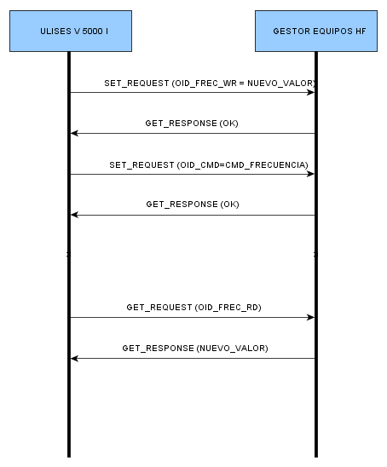

Ilustración 3. Procedimiento de Sintonización de equipo.

### Obtención del Modo de Modulación de Equipo.

Este procedimiento se invoca antes del envío de un código SELCAL para poder recuperar el modo de Modulación una vez enviado dicho código. El procedimiento se muestra en Ilustración 4.

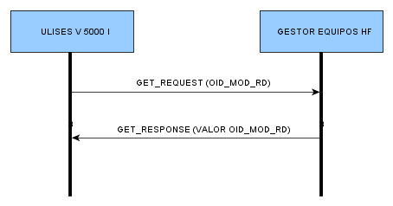

Ilustración 4. Procedimiento para obtener el modo de modulación.

### Cambio de Modo de Modulación en Equipo Transmisor.

Este procedimiento se invoca al iniciarse un envío de código SELCAL (Modo = H3E) y al finalizar el envío de dicho código (Modo = Modo Anterior). El procedimiento se muestra en la Ilustración 5.

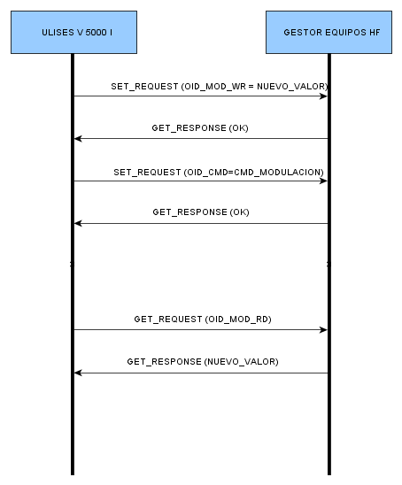

Ilustración 5. Procedimiento de cambio de Modo de Modulación.

# Glosario de Términos.

|  |  |
| --- | --- |
| **ETHERNET** | Estándar de redes LAN |
| **HF** | "High Frequency". Banda del espectro electromagnético que ocupa el rango de frecuencias de 3 MHz a 30 MHz. |
| **Hz** | Hertzio |
| **IP** | "Internet Protocol". Protocolo base de comunicaciones |
| **LAN** | "Local Area Network" |
| **MULTICAST** | Multidifusión, envío de la información en una red a múltiples destinos simultáneamente, |
| **NTP** | "Network Time Protocol". Protocolo para sincronismo en red |
| **PROXY** | Programa o dispositivo que realiza una acción en representación de otro. |
| **RFC** | "Request for Comments" |
| **RTCP** | "Real time control protocol". Control de las sesiones RTP |
| **RTP** | "Real-time Transport Protocol". Protocolo de transporte de datos sobre IP |
| **SNMP** | "Simple Network Management Protocol". Protocolo de Gestión en redes IP |
| **TCP** | "Transmission Control Protocol" |
| **UDP** | "User Datagram Protocol" |
| **UHF** | "Ultra High Frequency". Banda del espectro electromagnético que ocupa el rango de frecuencias de 300 MHz a 3 GHz. |
| **UNICAST** | Modo de envío de información desde un único emisor a un único receptor |
| **VHF** | "Very High Frequency". Banda del espectro electromagnético que ocupa el rango de frecuencias de 30 MHz a 300 MHz |
| **VICTOR** | Visualización y Control de Torre |
| **WAN** | "Wide Area Network" |
| **WEB** | "World Wide Web". Sistema de documentos interconectados por enlaces de hipertexto, disponibles en una red. |
| **XML** | "Extensible Markup Language" |

1. El protocolo de Enlace es dependiente del nivel físico de que se disponga, el requisito esencial es que haya conectividad IP.
2. Ídem para el nivel físico.